Тема
Применение методологии CI/CD
Изучение технологий автоматизированной сборки, упаковки и тестирования приложения, освоения средств автоматизации развертывания в разных окружениях

Ход работы

В связи с использованием GitHub был выбран встроенный инструмент Actions, который не требует ручной установки. Выполняет те же функции для автоматического запуска сборки, тестирования и проверки кода при пуше.

Переходим в папку проекта
Создаем файл конфигурации
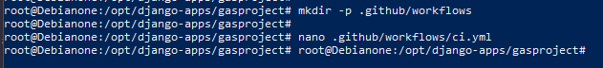
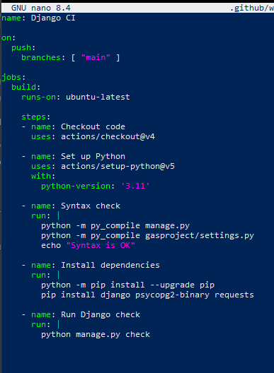
Добавим файлы в гит и запушим. Проверим
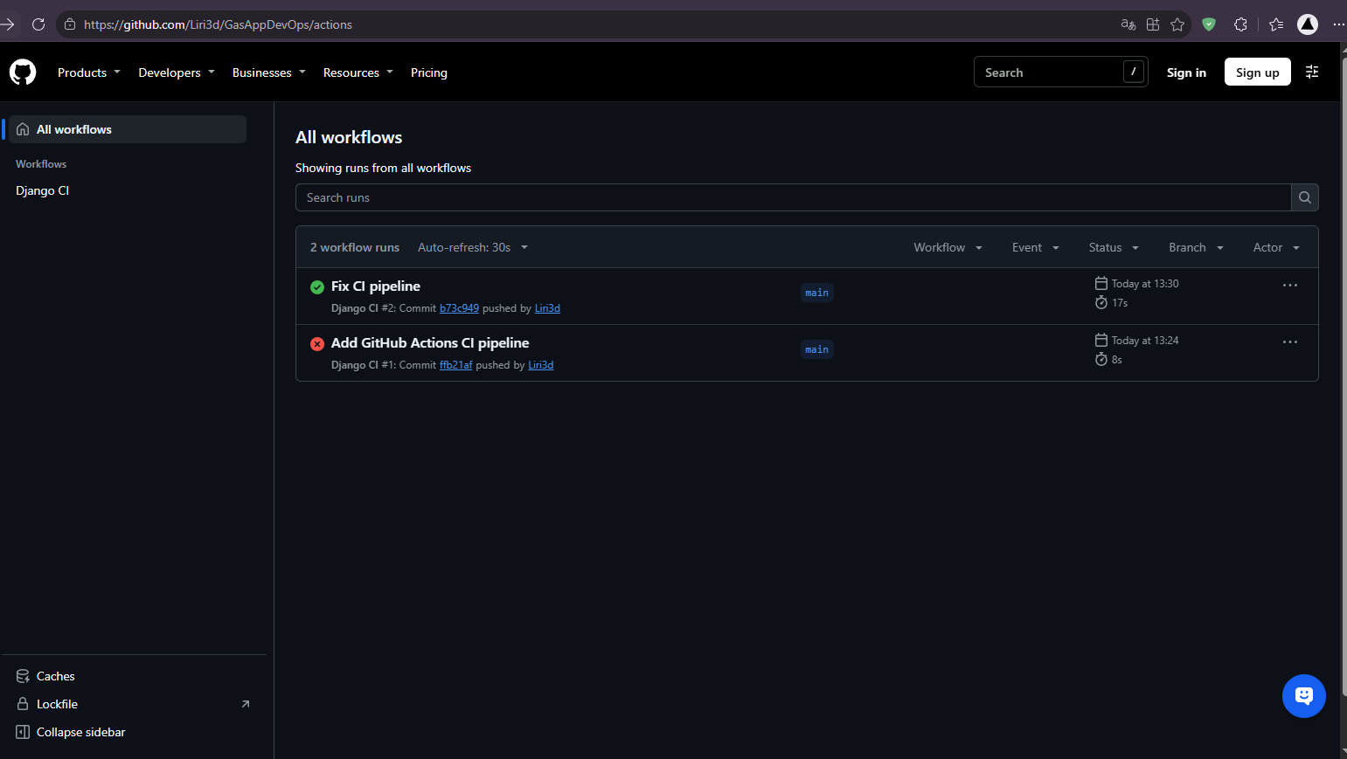
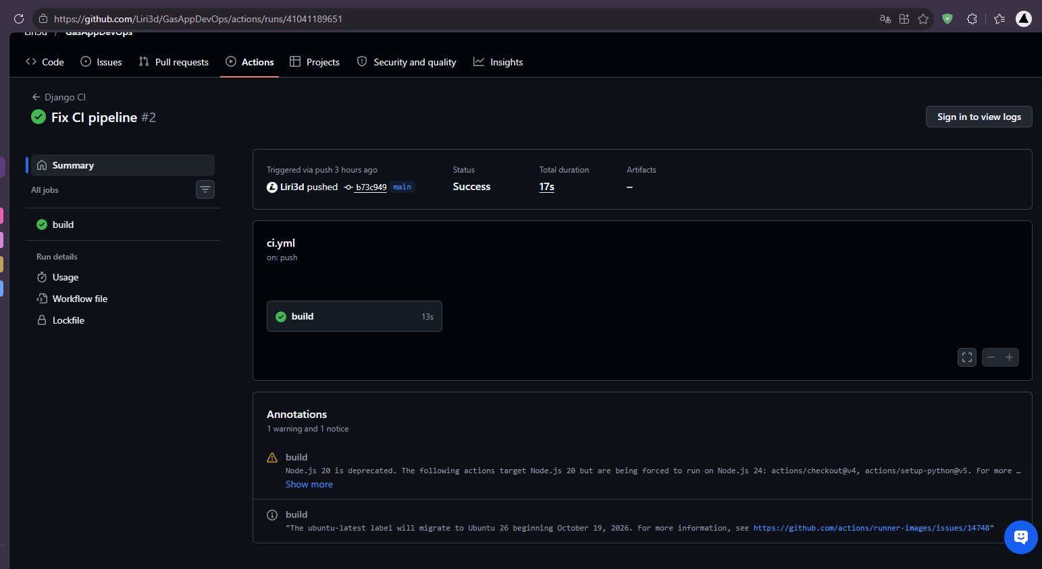
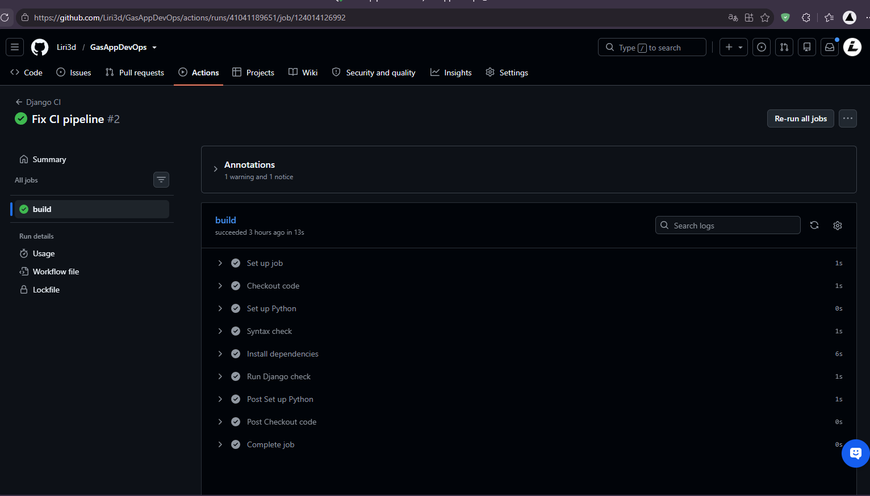
Код проекта: https://github.com/Liri3d/GasAppDevOps.git
Отчёт: https://github.com/Liri3d/LABS.git

